https://doi.org/10.23913/ride.v16i31.2679

Artículos científicos

Enseñanza del uso de extintores por realidad virtual para estudiantes de la Universidad Tecnológica de San Luis Río Colorado

Teaching of fire extinguishers through Virtual Reality for students from Universidad Tecnológica de San Luis Río Colorado
Ensino do uso de extintores de incêndio por meio de realidade virtual para alunos da Universidade Tecnológica de San Luis Río Colorado

Moisés Castro Flores
Universidad Tecnológica de San Luis Río Colorado, México
moises.castro@utslrc.edu.mx
https://orcid.org/0000-0002-2785-4204

Hugo Jiménez Hernández
Universidad Autónoma de Querétaro, México
hugo.jimenez@uaq.mx
https://orcid.org/0000-0003-0827-6645

Sandra Luz Guerrero Ramírez
Universidad Autónoma de Querétaro, México
sgr9001@yahoo.com.mx
https://orcid.org/0000-0002-1709-9110

Resumen
La enseñanza de la ingeniería, implica el uso de herramientas tecnológicas que representen ventajas educativas, por ello, esta investigación busca entender cómo la realidad virtual (RV) podría impactar en estudiantes de ingeniería. En este estudio, se implementó la tecnología de realidad virtual como instrumento de enseñanza de uso extintores con el objetivo de saber cuantitativamente el beneficio que esta tecnología aporta al aprendizaje. Como estrategia de desarrollo se implementaron algunos preceptos de pedagogía, diseño instruccional y gamificación, con el fin de aportar sustento al simulador desarrollado para este estudio. Para la obtención de resultados, se aplicaron sesiones de realidad virtual a un grupo experimental (n=56) y una sesión de enseñanza por cátedra tradicional a un grupo de control (n=52). Los resultados arrojaron una tendencia positiva hacia el aprendizaje por RV con promedios de 8,23 para el grupo experimental (Aprendizaje por RV), y un promedio de 7,02 para el grupo de control (12,1 % de diferencia). Sin embargo, se hace hincapié al uso cauteloso de recursos innovadores como este tipo, debido a los márgenes y posibilidades de cada institución educativa como los recursos económicos o de conocimiento técnico del área, entre otros.
Palabras clave: educación superior; realidad virtual; instrucción asistida por computadora; aprendizaje interactivo; seguridad industrial; extintores.

Abstract
Engineering education involves the use of technological tools that offers educational advantages, therefore, this research looks to understand how virtual reality (VR) could impact engineering students. This study implemented virtual reality technology as a teaching instrument for the use of fire extinguishers, explicitly oriented to industrial safety. As a development of the project, some instructional design principles and gamification elements were implemented to strengthen the software. The proposal was tested with an experimental group (VR Sessions, n=56) and a control group (Traditional lecture, n=52). The results showed a positive trend toward virtual reality learning, with an average of 8,23 for the experimental group and an average of 7,02 for the control group (12,1% difference). However, emphasis is placed on the cautious use of innovative resources such as this type, due to the margins and possibilities of each educational institution, such as financial resources or technical knowledge in the area, among others.
Keywords: higher education; virtual reality; computer-assisted instruction; interactive learning; industrial safety; fire extinguishers.

Resumo
O ensino de engenharia envolve o uso de ferramentas tecnológicas que oferecem vantagens educacionais. Portanto, esta pesquisa busca troscia como a realidade virtual (RV) pode impactar estudantes de engenharia. Neste estudo, a troscia de realidade virtual foi implementada como ferramenta de ensino para o uso de extintores de incêndio, a fim de determinar quantitativamente os benefícios que essa troscia proporciona à aprendizagem. Como estratégia de desenvolvimento, troscia de troscia, design instrucional e gamificação foram implementados para apoiar o simulador trosciao para este estudo. Para obter os resultados, sessões de realidade virtual foram aplicadas a um grupo experimental (n=56) e uma sessão de aula tradicional foi aplicada a um grupo de controle (n=52). Os resultados mostraram uma troscia positiva para a aprendizagem com RV, com médias de 8,23 para o grupo experimental (aprendizagem com RV) e 7,02 para o grupo de controle (uma diferença de 12,1%). No entanto, enfatiza-se a necessidade de cautela no uso de recursos innovadores como este, dadas as limitações e capacidades de cada instituição de ensino, como recursos financeiros ou expertise técnica na área, entre tros.
Palavras-chave: ensino superior; realidade virtual; instrução assistida por computador; aprendizagem interativa; segurança industrial; extintores de incêndio.
Fecha Recepción: Marzo 2025 Fecha Aceptación: Noviembre 2025

Introducción
En la actualidad, los medios digitales son indispensables en la vida diaria, han adquirido una gran influencia en todos los aspectos de la vida desde actividades simples como el transporte y el entretenimiento hasta funciones cruciales como la salud y el comercio. En términos generales, todo el espectro de la actividad humana se ha optimizado gracias a los avances tecnológicos, pero, es muy evidente que existen ámbitos profesionales donde las TIC (Tecnologías de la Información y Comunicación) toman una relevancia muy significativa, por ejemplo, el ámbito educativo; este contexto se beneficia mucho debido a las implicaciones respecto a la facilidad y al alcance de comunicación, el potencial en términos económicos, la mejora de resultados académicos, entre otros (Bhat, 2023).
Dentro de todas estas herramientas basadas en las TIC, la realidad virtual ha llegado a diversificar a las herramientas educativas. Desde el principio de los 90s, Byrne (1993) sabía que la realidad virtual tiene un gran potencial en el ámbito educativo. Su investigación, centrada en el uso de la enseñanza mediante realidad virtual, mostraba la opinión favorable de estudiantes respecto a la enseñanza de esta forma, tal aspecto representa un gran interés como puerta de entrada a la innovación educativa, ya que sin la aceptación de estudiante, un método o herramienta comienza a mostrar inconvenientes y mayores desafíos para su instrumentación. Considerando el estudio que proporciona el autor antes mencionado, se puede inferir que la realidad virtual posee un gran potencial en la enseñanza de la ingeniería u otras áreas asociadas.
Otro estudio como el realizado por Flynn y Frost (2021), ha demostrado los beneficios que la realidad virtual aporta, destacando el hecho de que este estudio estuvo aplicado en un área específica de la ciencia como la neurología. Según este estudio, el cual estuvo aplicado a estudiantes de la Generación Z, los autores hallaron que los estudiantes “son consumidores inteligentes de experiencias de juego y ansiosos por ofrecer comentarios (Flynn & Frost, 2021, párr. 27)” (traducción propia), al parecer, los estudiantes obtuvieron una mayor motivación hacia el contenido de estudio, lo cual genera un potencial beneficio para el aprendizaje.
En estos momentos, las TIC ejercen un papel preponderante en el aula, la tecnología en general posee una fuerte presencia en la vida cotidiana de los estudiantes, desde la pandemia de COVID-19 hemos apreciado un incremento en el uso de las herramientas informáticas, entendiendo que las TIC fungen como elemento primordial en la transmisión del conocimiento, el uso desmedido podría generar efectos adversos a los propósitos de la educación, por ejemplo, la disminución de la concentración, sin embargo, la tecnología educativa también puede generar otros beneficios como el acceso al aprendizaje de calidad, mejora en resultados del aprendizaje, reducción de costos, entre otras (Shatri, 2020).
Los sistemas educativos de las UNIVERSIDADES TECNOLÓGICAS Y POLITÉCNICAS orientan los esfuerzos académicos hacia métodos y herramientas diversificadas para situaciones cambiantes en la sociedad, las competencias se pueden desarrollar bajo un método híbrido el cual el sistema ofrece (DGUTYP, s. f.).
Con la pandemia global, se hizo necesario implementar medios didácticos a distancia (tanto síncronos como asíncronos), como aulas híbridas, clases en línea, y otros métodos disponibles, como los simuladores de realidad virtual, que ofrecen una enseñanza sin riesgos de accidentes y/o pérdidas económicas por desperdicio de materiales.
La tecnología de realidad virtual ofrece numerosas posibilidades en el campo de la educación, permite a los estudiantes experimentar y cometer errores sin consecuencias graves, en entornos virtuales que simulan los escenarios reales donde se espera que desarrollen habilidades.
En el caso de la Universidad Tecnológica de San Luis Río Colorado (UTSLRC), la implementación de esta tecnología ofrece múltiples ventajas:
- Inclusión tecnológica: Por el modelo de las Universidades Tecnológicas (modelo con colegiaturas accesibles), si se implementara una herramienta como la realidad virtual para impartir clases, se ampliaría el alcance educativo hacia estudiantes con perfiles socioeconómicos de escasos recursos, brindándoles acceso a herramientas avanzadas.
- Adaptabilidad a la educación a distancia: Con base en experiencias notables como los programas de teleenseñanza, la realidad virtual podría ser factible para facilitar el aprendizaje en modalidades de educación remota.
- Mejora educativa: Estudios reportan que se percibe un impacto positivo en los procesos de enseñanza y aprendizaje (Martínez, 2018), hay contextos educativos en específico como la medicina, en donde se observan mejoras significativas en el aprendizaje.
La Universidad Tecnológica de San Luis Río Colorado es una institución que requiere el uso constante de laboratorios para prácticas, en este contexto, la incorporación de herramientas de enseñanza como la realidad virtual se considera ideal. Los laboratorios contienen equipo que a menudo aportan más información de la que aparenta, por lo que la realidad virtual puede aprovechar este potencial y enriquecer las experiencias formativas, además, algunas tendencias hacia el entrenamiento sugieren que la realidad virtual está en aumento puesto que esta puede ser utilizada en escenarios de alto riesgo, en donde se puede percibir una mejoría en los resultados de aprendizaje respecto a los métodos tradicionales (Toyoda et al., 2022).
Otro motivo para exponer al alumnado a una herramienta de enseñanza de esta naturaleza, es la búsqueda de sistemas que se enfoquen en los fundamentos de la enseñanza tales como el Modelo de estilos de aprendizaje de Kolb, la realidad virtual puede abordar esos estilos de aprendizaje de manera efectiva, los cuadrantes de los estilos de aprendizaje se pueden abordar de la siguiente forma de acuerdo con Horváth (2021):
- Acomodador: la realidad virtual puede proporcionar experiencias interactivas y prácticas que permitan a los estudiantes participar en la experimentación activa. Los estudiantes de este cuadrante, normalmente se benefician al participar en actividades que involucren manipular objetos en 3D y recibir retroalimentación al instante. El simulador desarrollado, permite el uso de dispositivos de mando con diferentes tipos de botones, lo que permite la manipulación de objetos virtuales.
- Divergente: en este estilo, la información se obtiene por medio de experiencias del estudiante, lo cual permite una observación reflexiva. La realidad virtual ofrece la posibilidad de experimentar al ritmo del estudiante, donde él es capaz de explorar a su conveniencia por medio de tareas experimentales. El estudiante puede llevar a su paso su aprendizaje por medio del avance y retroceso de la secuencia didáctica del simulador de realidad virtual.
- Asimilador: durante una simulación por realidad virtual los estudiantes de este cuadrante podrían obtener contenido bien estructurado (algo que debería ser imperativo) que enfatice en conceptos teóricos y procesos de razonamiento lógico. En un entorno de realidad virtual, estos estudiantes pueden interactuar con modelos abstractos, visualizaciones y presentaciones que les ayudan a comprender teorías complejas. La integración de recursos multimedia, como vídeos y diagramas interactivos, puede mejorar su comprensión de conceptos abstractos. El software desarrollado, implementa este cuadrante con información de enseñanza estructurada (programación de eventos, libreto) y se implementaron modelos tridimensionales que amplían la experiencia y efectos de las acciones del estudiante y sus consecuencias, por ejemplo, incendios.
- Convergente: los estudiantes convergentes resultan favorecidos de la capacidad de la realidad virtual para simular aplicaciones del mundo real y escenarios de resolución de problemas. La realidad virtual puede facilitar el aprendizaje basado en proyectos en el que estos estudiantes pueden establecer objetivos específicos y trabajar en tareas que requieren una aplicación práctica del conocimiento. En específico, fue posible la creación de un mundo virtual, semejante a la institución donde se aplica este proyecto (figuras 5 y 6), de esta forma, se logra una inmersión que ayuda a conectar el conocimiento con una experiencia y la ubicación física.
En respuesta a el planteamiento expuesto, y las circunstancias previamente descritas, se propone como objetivo la creación de un simulador en realidad virtual que enseñe las bases para el uso de extintores, aplicando nociones pedagógicas como la gamificación, el diseño instruccional, entre otras.

Materiales y Métodos
Hipótesis
[H1] Los estudiantes de Ingeniería Mecatrónica de la UTSLRC tendrán mejores resultados de aprendizaje en el uso de extintores por medio de la enseñanza en realidad virtual, que por medio de la cátedra con diapositivas y exposición oral.

Enfoque de investigación
Para realizar el estudio, se utilizó un diseño de investigación cuasi-experimental con asignación no aleatoria para dos grupos: un grupo experimental (n=56) y un grupo de control (n=52). Cabe aclarar, que la selección de los grupos, fue tomada de forma aleatoria, a partir de cuatro grupos de estudiantes previamente existentes. De estos, dos fueron asignados al grupo experimental y los otros dos al grupo de control.
El tamaño de las muestras, es resultado de la consideración de 2 generaciones de estudiantes, en total una población de 135 estudiantes de ingeniería de Mecatrónica de la UTSLRC. Para el análisis estadístico, se utilizó un nivel de confianza del 95% y un margen de error del 5%; bajo estos parámetros, la muestra representativa calculada fue de 101 estudiantes (por conveniencia se tomaron 108).
$$n=\frac{(N)(Z_{a}^{2})(p)(q)}{\left(e^{2}\right)\left(N-1\right)+(Z_{a}^{2})(p)(q)}=\frac{(135)({1,96}^{2})(0,5)(0,5)}{\left({0,05}^{2}\right)\left(135-1\right)+({1,96}^{2})(0,5)(0,5)}=101$$
Al grupo experimental se le aplicaron sesiones de realidad virtual, mientras que el grupo de control recibió un curso tradicional del uso de extintores (cátedra por medio de diapositivas y presentación oral) impartida por un docente con formación pedagógica y más de 10 años de experiencia en la docencia. Al finalizar las sesiones, se aplicaron cuestionarios a ambos grupos (10 ítems) para evaluarlos y compararlos (figura 1). El resultado de aprendizaje se evaluó a partir de los promedios arrojados por este instrumento.

Figura 1. Instrumento para la medición de resultados
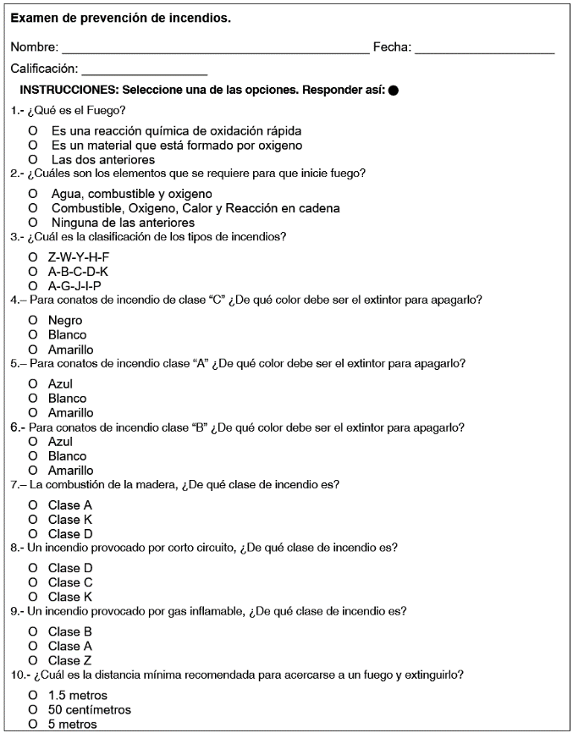
Nota. Elaboración propia.
En el proceso de evaluación, se le extendió al alumno una carta de consentimiento informado (figura 2), donde se explicaba detalladamente el propósito del estudio y la forma en la que serían utilizados los resultados obtenidos.

Figura 2. Carta de consentimiento informado
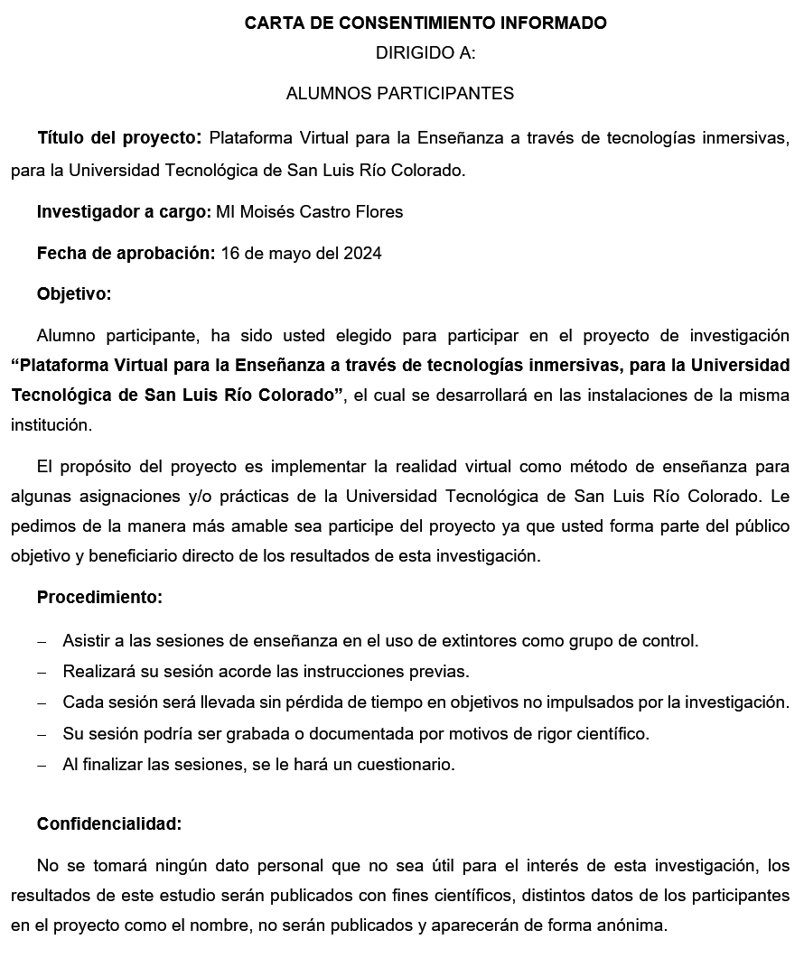
Nota. Elaboración propia.
Dentro de los recursos necesarios para la elaboración del proyecto se utilizó el software de diseño mecánico SolidWorks v2016 para la creación de espacios y elementos físicos, la generación del software de simulación en realidad virtual se logró por medio de Unity v2021.3.4f1 el cual es un software muy reconocido, se utilizó el software de análisis estadístico IBM SPSS Statistics v26 para análisis de resultados, el hardware utilizado fue el sistema el Oculus Quest 2. Respecto a las especificaciones del equipo de cómputo en el que se desarrolló el software estas fueron: Sistema operativo Windows 11, CPU intel CORE i9, GPU NVIDIA GEFORCE RTX 4080 y 16 GB RAM.
Consideraciones
Se plantean tres motivos para proponer una herramienta de enseñanza basada en realidad virtual, los cuales están respaldados por conceptualizaciones definidas:
- Mejora de los sistemas educativos: Según las ideas expuestas en obras como la de Ocete et al. (2003), las tecnologías inmersivas como la realidad virtual tienen la capacidad de desarrollar en los estudiantes niveles de desempeño y alcance educativo competentes. Por lo tanto, se propone utilizar este medio para mejorar los procesos de enseñanza.
- Mitigación de riesgos en prácticas de laboratorio: Dado que algunas prácticas de laboratorio pueden implicar riesgos para profesores y estudiantes, se plantea el uso de la realidad virtual como una herramienta de pre-enseñanza, permitiendo a los estudiantes familiarizarse con los entornos y procedimientos de forma segura.
- Reducción de costos de equipos de laboratorio: Covarrubias Madera (2021) aborda la reducción de costos en equipos de laboratorios de ingeniería mediante el uso de tecnologías de realidad virtual.
El proyecto se estructuró de la siguiente forma:
- Como base principal se consideró el diseño instruccional de Gagné, debido a que este proyecto es de índole educativa, fue importante considerar un diseño basado en conceptos educativos sólidos que poseen la cualidad de planeación de proyectos.
- El método ADDIE (Análisis, Diseño, Desarrollo, Implementación y evaluación) fungió como método de trabajo asociado al desarrollo del software, una vez generadas las pautas a seguir por el modelo Gagné, cada paso o principio se trató con iteraciones asociadas al método ADDIE; dicho de otra forma, se utilizó un método cíclico en donde se analizaba la acción a implementar de acuerdo al libreto, se diseñaba esta función, se desarrollaba ya sea por medio de scripts de programación y/o diseño asistido por computadora (CAD), se llevaba a la implementación y se realizaba una prueba o evaluación, si esta iteración cumplía con los propósitos de gamificación e información, se procedía con otra actividad.
- Se decidió analizar todo el proceso también bajo la perspectiva del método MEDEERV (Metodología para el Desarrollo de Espacios Educativos de Realidad Virtual), el cual está orientado hacia el diseño de entornos virtuales. La incorporación de esta metodología tuvo como objetivo fortalecer la estructura del estudio y contribuir a un diseño más integral.
Definición de objetivos de enseñanza
Con base en el desarrollo propuesto por las metodologías planteadas y sus aspectos, además de los exámenes que aplica la Dirección de Protección Civil del municipio de San Luis Rio Colorado, se planteó cubrir las necesidades de objetivos particulares como la enseñanza en:
- Marco teórico sobre el fuego.
- Identificación de tipos de incendios.
- Identificación de los tipos de extintores.
Estos aspectos fueron el eje para definir los objetivos de la investigación, cuyo elemento fundamental fue la creación de un videojuego en realidad virtual. A grandes rasgos, la idea del proyecto fue crear una herramienta interactiva que permitirá a los estudiantes adquirir conocimientos fundamentales respecto al uso adecuado de los extintores (tipos de fuego y como se usan los extintores).
Además de estos objetivos, se plantearon otros más con el propósito de crear un proceso de enseñanza aprendizaje con énfasis en la gamificación lo cual puede ser más atractivo para los estudiantes:
- Se incorporó una mecánica inicial de adiestramiento en el uso de los controles del sistema de realidad virtual (Sistema Oculus Quest 2), es decir, se incluyó un tutorial que familiariza a los usuarios en el uso y control del software.
- Se diseñó una interfaz intuitiva respecto a su presentación visual y sus mecánicas fueron de uso común en el aspecto del uso frecuente de juegos y dispositivos semejantes a esta aplicación (Technologies, 2023).
- Se incorporó un sistema de recompensas auditivas y penalizaciones por medio de anuncios de fallo, métricas de tiempo de simulación y puntajes (mecanismos de gamificación), con el fin de motivar y generar una experiencia de aprendizaje más interactiva, dinámica y enriquecedora para los usuarios.
Creación del libreto
Para el desarrollo del proyecto se implementó un libreto que sirvió como estructura narrativa (figura 3). A partir de este libreto se pudieron organizar los pasos que sigue el programa, lo que permitió correcciones y anexiones necesarias para cumplir de forma fundamental con el propósito del proyecto:

Figura 3. Diagrama de flujo del software
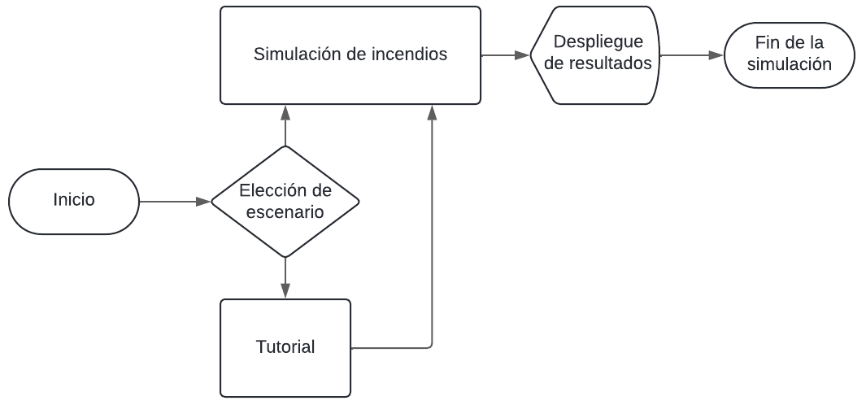
Nota. Elaboración propia.
Interacción con el OVA (Objeto Virtual de Aprendizaje)
Durante la sesión de realidad virtual, los estudiantes estuvieron siempre acompañados por otro estudiante o por un docente, quienes brindaban apoyo en caso de tener un problema con la simulación como mareos o colisiones con objetos, no obstante, ninguna de estas situaciones estuvo presente durante la simulación.
Como se describe en el libreto, el estudiante en uso del sistema de realidad virtual, tiene que tomar una elección entre dos escenarios, en los cuales, si este ya ha tomado la simulación en una ocasión previa y solo quiere reintentar desde la simulación, puede optar por ir directamente al escenario de extinción de incendios o tomar el tutorial donde se le muestra cómo llevar a cabo la simulación (figura 4).

Figura 4. Elección de escenario
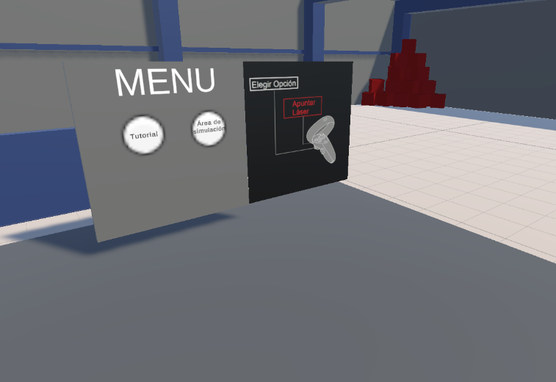
Nota. Elaboración propia.
Al optar por el escenario de tutorial, el estudiante observará un espacio semejante a una institución educativa donde podrá ir aprendiendo de las bases teóricas de la simulación de extintores (figura 5).

Figura 5. Escenario tutorial
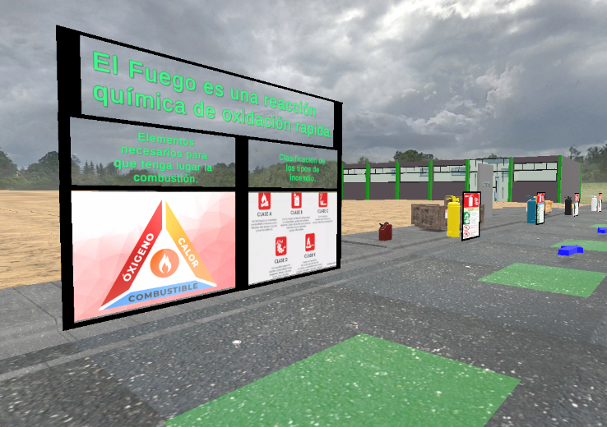
Nota. Elaboración propia.
Nota. En el escenario tutorial, existen diferentes lugares marcados con hologramas de color verde en el suelo. Al posicionarse en ellos, el estudiante percibe información audiovisual que lo orienta respecto a las bases teóricas del tema.
Una vez terminado el tutorial o después de elegir el escenario de simulación de incendios, el estudiante procede a aplicar los conocimientos adquiridos. En la simulación, se implementaron tres niveles que corresponden a diferentes tipos de incendios. El estudiante deberá utilizar el extintor correcto en los tres niveles para poder terminar la simulación (figuras 6 y 7).

Figura 6. Elección del nivel 1
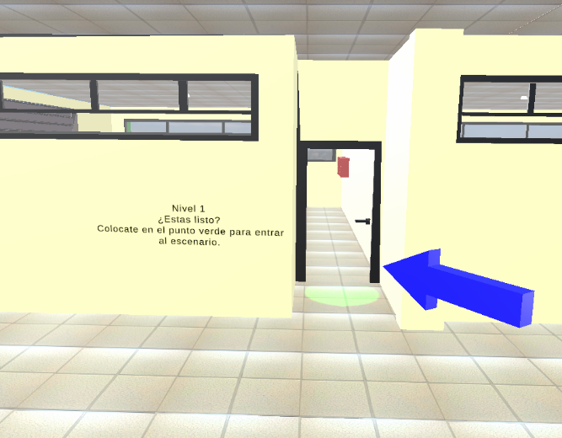
Nota. Elaboración propia

Figura 7. Extintores disponibles en el nivel 1 e incendio a sofocar
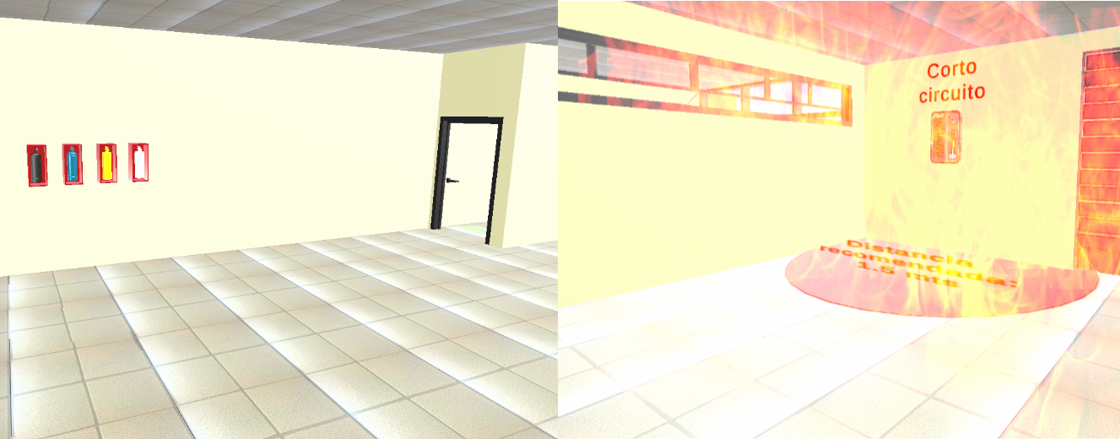
Nota. Elaboración propia.
Posteriormente al terminar todos los niveles, se despliega información del tiempo de simulación en total, también se otorga una calificación con una escala de una a tres estrellas:
- Tres estrellas al terminar la simulación en menos de 5 minutos.
- Dos estrellas al terminar en menos de 10 minutos.
- Una estrella si el tiempo supera los 15 minutos.
Finalmente, al concluir el escenario se muestra una pantalla final con agradecimientos y créditos.
Durante el desarrollo del software, se hizo énfasis en proporcionar experiencias amigables y cercanas a los usuarios de este tipo de tecnología. Al momento de aplicar el OVA (Objeto Virtual de Aprendizaje), se prestó especial atención a la percepción que tenían los estudiantes sobre esta herramienta de enseñanza. Si los estudiantes mostraban rechazo o aversión al entorno digital planteado, el proceso de enseñanza se vería desfavorecido.
Tanto el grupo de control como el experimental estaban compuestos por estudiantes recién egresados de bachillerato, de entre 18 y 19 años, principalmente de áreas relacionadas con la ingeniería. Trabajar con este tipo de población conlleva riesgos debido a la posible falta de madurez o compromiso con las actividades, lo que podría afectar el éxito del experimento. Algunas anomalías se presentaron, como valoraciones muy bajas (n=3), pero no representaron una preocupación mayor debido a su poca existencia, lo cual se aprecia en los resultados obtenidos en donde se aplicaron pruebas con significancia (véase resultados) para analizar este hecho; lidiar con los inconvenientes asociados a las características de la población es parte del proceso.

Figura 8. Estudiante en sesión de realidad virtual
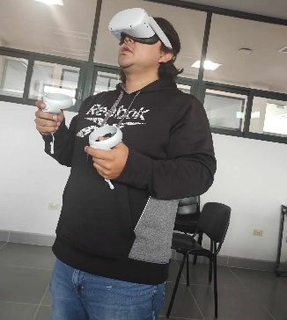
Nota. Elaboración propia.
Sesión tradicional
A este grupo se le impartió una sesión de enseñanza sobre el uso de extintores, presentada en diapositivas y con orientación oral, con una duración total de una hora, desde el inicio de la enseñanza hasta la aplicación del examen.
Cabe resaltar que la sesión de enseñanza tradicional se efectuó durante una hora, dentro de este periodo se le dio instrucción teórica al estudiante en 15 minutos, los 45 minutos restantes fueron ocupados para la solución del examen, todo esto, aún sin considerar el tiempo de revisión de los exámenes por parte del docente lo cual tomo una hora adicional, esto se menciona, debido a que realizar este mismo proceso por realidad virtual (Instruir, aplicar y evaluar) tomó en promedio 15 minutos.

Resultados
El grupo de control mostró un promedio de 7,02 en escala de 0 al 10; en contraste, los resultados de la sesión experimental con la enseñanza por realidad virtual, manifestaron una mejora en los resultados, lo cual equivalió a 8,23 puntos.

Tabla 1. Comparación de resultados
 | Grupo de control | Grupo experimental
Muestra | 52 | 56
Media | 7,02 | 8,23
Error estándar de la media | 0,223 | 0,218
Mediana | 7 | 9
Desv. estándar | 1,615 | 1,629
Varianza | 2,607 | 2,654
Asimetría | -1,049 | -1,201
Curtosis | 2,55 | 1,070
Error estándar de curtosis | 0,650 | 0,628
Rango | 9 | 7
Mínimo | 1 | 3
Máximo | 10 | 10
Nota. Elaboración propia; se reporta un exceso de curtosis el cual se explica en el siguiente párrafo.
En una comparación directa (Tabla 1), se puede apreciar que la enseñanza mediante realidad virtual (grupo experimental) tiende a mejorar la práctica educativa según el promedio obtenido. Sin embargo, al analizar algunos valores estadísticos de relevancia, se identifica una asimetría negativa en los casos del grupo de control y el grupo experimental, lo cual indica que la distribución estadística se extiende hacia los valores inferiores al promedio, siendo esta extensión más pronunciada en el grupo experimental.
Así mismo, se aprecia que la curtosis del grupo de control es mayor que la del grupo experimental, ambas distribuciones presentan características platicúrticas. Esto sugiere que la curva del grupo de control es más pronunciada hacia la media. Debido a estas observaciones, fue necesario implementar otras pruebas estadísticas, para validar los resultados obtenidos.
Para dar sustento a la hipótesis, se aplicó una prueba U de Mann-Whitney para apreciar el parecido entre ambas muestras:
Tabla 2. Prueba U de Mann-Whitney
 | Calificación
U de Mann-Whitney | 794,5
W de Wilcoxon | 2172,5
Z | -4,146
Sig. Asintótica (bilateral) | 0,000
Nota. Elaboración propia
Obtenido un valor de significancia de 0,000 se rechaza una hipótesis de que ambas muestras son iguales, es decir, que los resultados aquí expuestos o la diferencia entre estos resultados si es auténtica. También empleando un diagrama de cajas, se pueden apreciar las diferencias entre ambas muestras:

Figura 9. Diagrama de cajas para ambas muestras
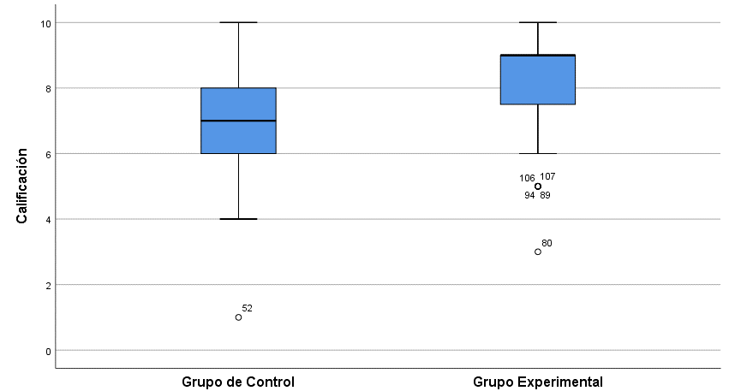
Nota. Elaboración propia.
Observando el diagrama de cajas, se puede apreciar que ambas medias no pertenecen a las distribuciones de uno u otro grupo, por lo tanto, estadísticamente el promedio que presentan los resultados de la enseñanza por realidad virtual pueden ser aceptados como fiables para el propósito buscado.

Discusión
Como resultado de este estudio, se puede apreciar que la realidad virtual proporcionó una mejora de aproximadamente el 12,1% en los resultados de aprendizaje, hecho que mantiene coherencia con referencias plasmadas en los trabajos mencionados que hablan a favor de la enseñanza por realidad virtual. Sin embargo, es necesario contextualizar que los demás hallazgos están orientados a preferencias y datos estratificados.
Cualquier estudio está sujeto a las limitaciones asociadas a sus circunstancias, los contextos socioeconómicos en los que se desenvuelven representan un factor determinante para la interpretación de sus resultados, por ejemplo, algunos estudiantes de países desarrollados suelen tener mayor acceso y familiaridad con diversas tecnologías y equipos análogos a los dispositivos para realidad virtual (UNESCO, 2023).
En el caso de la UTSLRC, institución donde se llevó a cabo el estudio, los estudiantes comúnmente poseen vulnerabilidad socioeconómica lo que puede causar una tendencia adversa en los resultados, si bien esto es una limitación a comparación de otros estudios, aún se puede considerar como una oportunidad para evidenciar el potencial de la realidad virtual en contextos de menor acceso tecnológico. No obstante, a pesar de esta y otras dificultades, se hace una evaluación clara y cuantitativa sobre los potenciales beneficios de la realidad virtual en el contexto de la enseñanza de dispositivos como un extintor, ya que, la información que existe a veces no atiende el interés objetivo de saber ¿Cuál es el impacto cuantificable de la realidad virtual en el aprendizaje?
Para ejemplificar, en trabajos como el de Byrne (1993), se abordan aspectos como el nivel de aceptación de los estudiantes en donde a grandes rasgos la realidad virtual tuvo gran aceptación como forma de enseñanza (promedio de satisfacción de 9.35 de 10), algo que concuerda con uno de los resultados del presente estudio que muestra que el 98% de los estudiantes encuentran a la realidad virtual como una herramienta de enseñanza innovadora y llamativa.
En el estudio de Izard (2020) se trató a una muestra de 38 estudiantes, y realizó una valoración a partir de estratos de puntuación obtenida en los resultados de los estudiantes (conteo de estudiantes que obtuvieron la misma calificación), donde se muestra que el 68,4% de los estudiantes alcanzaron la calificación máxima (10 de 10), mientras que el grupo de control solo el 21,1% obtuvieron la calificación máxima. Si bien en comparación con el trabajo de Izard (2020), las formas de representar los hallazgos es diferente, ya que en el presente estudio se manejó un diseño cuasi-experimental con 108 estudiantes y se abordaron medidas de dispersión (asimetría, curtosis, etc,), la evidencia en ambos casos apunta a que la realidad virtual presenta potenciales beneficios para la enseñanza.

Conclusiones
Con base en los resultados obtenidos, se demostró que la realidad virtual genera efectos positivos en el proceso enseñanza-aprendizaje. Si bien es debatible una comparación de un promedio de 7,02 contra un promedio de 8,23, la herramienta de enseñanza demostró que es factible su aplicación en la enseñanza, en este caso, en el uso de los extintores.
Se realizaron procedimientos estadísticos para la comparación de medias, como la prueba U de Mann-Whitney con la finalidad de validar que ambos grupos presentan diferencias significativas en los resultados.
Dado el margen de mejora en los resultados de aprendizaje (12,1%), se recomienda un análisis de la pertinencia antes de invertir en enseñanza por realidad virtual. Iniciar bajo un esquema de tecnología educativa puede implicar altos costos, dificultades de implementación tecnológica, entre otros desafíos.
Todo cambio en la práctica docente deberá ser cuidadosamente analizado, ya que cada método o herramienta de enseñanza tiene su propia pertinencia. La realidad virtual, hasta el momento, muestra señales prometedoras como herramienta de enseñanza; no obstante, es responsabilidad de las instituciones o empresas, efectuar de forma adecuada la selección de métodos o herramientas de enseñanza, que se ajusten a sus contextos.

Futuras líneas de investigación
A partir de los resultados obtenidos, como la mejora del aprovechamiento académico, se vuelve imperativo seguir en la búsqueda de estrategias que fortalezcan la calidad educativa. En un futuro inmediato, se pretende analizar con muestreos mayores, las áreas de oportunidad que posee el sistema de las Universidades Tecnológicas y Politécnicas para la incorporación de tecnologías emergentes.
Durante el desarrollo de esta investigación, se identificó que el estudiante no está expuesto a los peligros de las condiciones de laboratorio o de los entornos laborales. Por ello, se considera aplicar la realidad virtual en prácticas de laboratorio de alto riesgo (como aquellas relacionadas con la electricidad industrial) y escenarios profesionales complejos.
El propósito a largo plazo, es contribuir al diseño de entornos educativos que permitan al estudiante desarrollar competencias técnicas mediante simulaciones inmersivas promoviendo un aprendizaje situado alineado a un estándar de aprendizaje universal.

Referencias
Bell, J. T., & Fogler, H. S. (1995, junio). The investigation and application of virtual reality as an educational tool. En Proceedings of the American Society for Engineering Education Annual Conference, Anaheim, CA. Recuperado de https://www.cs.uic.edu/~jbell/Professional/Papers/aseepap2.pdf
Bhat, R. A. (2023). The impact of technology integration on student learning outcomes: A comparative study. International Journal of Social Science, Educational, Economics, Agriculture Research, and Technology, 5(2), 592–596. Recuperado de https://pdfs.semanticscholar.org/4036/43b81f84ba462e64f61be9227495eb2d352b.pdf
Byrne, C. M. (1993). Virtual reality and education (HITLab Report No. R-93-2). The Human Interface Technology Lab (HITLab). Recuperado de https://citeseerx.ist.psu.edu/document?repid=rep1&type=pdf&doi=e3fe1bca3fb732119fc0a4b0fe3a2474dea52313
Covarrubias Madera, C. G., Hernández Mejía, J. A., & Ontiveros Paredes, J. (2021). Análisis costo y beneficio de los software de realidad virtual para la capacitación laboral de alto riesgo. Revista Digital de Tecnologías Informáticas y Sistemas, 5(1). Recuperado de https://redtis.org/index.php/Redtis/article/view/78
Dirección General de Universidades Tecnológicas y Politécnicas (DGUTyP). (s.f.). Dirección General de Universidades Tecnológicas y Politécnicas. Secretaría de Educación Pública. Recuperado el 24 de septiembre de 2025, de https://dgutyp.sep.gob.mx/index.php?pagina=Principal
Flynn, C., & Frost, P. (2021, abril 16). Making VR a reality in the classroom. EDUCAUSE Review. Recuperado de https://er.educause.edu/articles/2021/4/making-vr-a-reality-in-the-classroom
Horváth, I. (2021). An analysis of personalized learning opportunities in 3D VR. Frontiers in Computer Science, 3, Artículo 673826. https://doi.org/10.3389/fcomp.2021.673826
Izard, S. G. (2020). Plataformas de realidad aumentada y realidad virtual para la formación y la práctica médica [Tesis doctoral, Universidad de Salamanca]. Repositorio Gredos. Recuperado de https://gredos.usal.es/handle/10366/145282
Martínez, E. A. (2018). Realidad virtual para el aprendizaje de la anatomía humana. ACONTACS, 7, 142–149. Recuperado de https://www-optica.inaoep.mx/~tecnologia_salud/acontacs/articulos/2018/Myt2018-142-realidad_virtual_para_el_aprendizaje_de_la_anatomia_humana.pdf
Ocete, G. V., Carrillo, J. A., & González, M. Á. (2003). La realidad virtual y sus posibilidades didácticas. Etic@net: Revista científica electrónica de Educación y Comunicación en la Sociedad del Conocimiento, 2. Recuperado de https://www.ugr.es/~sevimeco/revistaeticanet/Numero2/Articulos/Realidadvirtual.pdf
Secretaría de Educación Pública (SEP). (2024, junio 14). Oficio núm. 514.1.1423-26/2024. Ciudad de México, México. Recuperado de https://sep.gob.mx/work/models/sep1/Resource/26380/1/images/514_26_utnogales_4t2023.pdf
Shatri, Z. G. (2020). Advantages and disadvantages of using information technology in learning process of students. Journal of Turkish Science Education, 17(3), 420–428. https://doi.org/10.36681/tused.2020.36
Unity Technologies. (2023, octubre 18). XR Interaction Toolkit Manual (v.3.0.8). Recuperado el 29 de septiembre de 2025, de https://docs.unity3d.com/Packages/com.unity.xr.interaction.toolkit@3.0/manual/index.html
Toyoda, R., Russo-Abegão, F., & Glassey, J. (2022). VR-based health and safety training in various high-risk engineering industries: A literature review. International Journal of Educational Technology in Higher Education, 19, Artículo 42. https://doi.org/10.1186/s41239-022-00349-3
UNESCO. (2023). Informe GEM 2023: Tecnología en la educación. ¿Una herramienta en los términos de quién? Organización de las Naciones Unidas para la Educación, la Ciencia y la Cultura. Recuperado de https://www.unesco.org/gem-report/sites/default/files/medias/fichiers/2023/07/2023reportflyer_SP.pdf
Universidad Tecnológica del Perú (UTP). (2023, junio 19). Características del aprendizaje centrado en el estudiante. Escuela de Posgrado UTP. Recuperado de https://www.postgradoutp.edu.pe/blog/a/caracteristicas-del-aprendizaje-centrado-en-el-estudiante/

Rol de Contribución | Autor (es)
Conceptualización | Principal:  Moisés Castro Flores  Apoya:  Hugo Jiménez Hernández
Metodología | Principal:  Moisés Castro Flores  Apoya:  Hugo Jiménez Hernández
Software | Principal:  Moisés Castro Flores
Validación | Principal:  Hugo Jiménez Hernández  Apoya:  Sandra Luz Guerrero Ramírez
Análisis Formal | Principal:  Hugo Jiménez Hernández  Apoya:  Sandra Luz Guerrero Ramírez
Investigación | Principal:  Moisés Castro Flores  Apoya:  Hugo Jiménez Hernández
Recursos | Principal:  Moisés Castro Flores
Curación de datos | Principal  Moisés Castro Flores
Escritura - Preparación del borrador original | Principal  Moisés Castro Flores
Escritura - Revisión y edición | Principal  Moisés Castro Flores  Apoya:  Hugo Jiménez Hernández
Visualización | Principal  Moisés Castro Flores
Supervisión | Principal:  Hugo Jiménez Hernández  Apoya:  Sandra Luz Guerrero Ramírez
Administración de Proyectos | Principal  Moisés Castro Flores
Adquisición de fondos | Principal  Moisés Castro Flores

